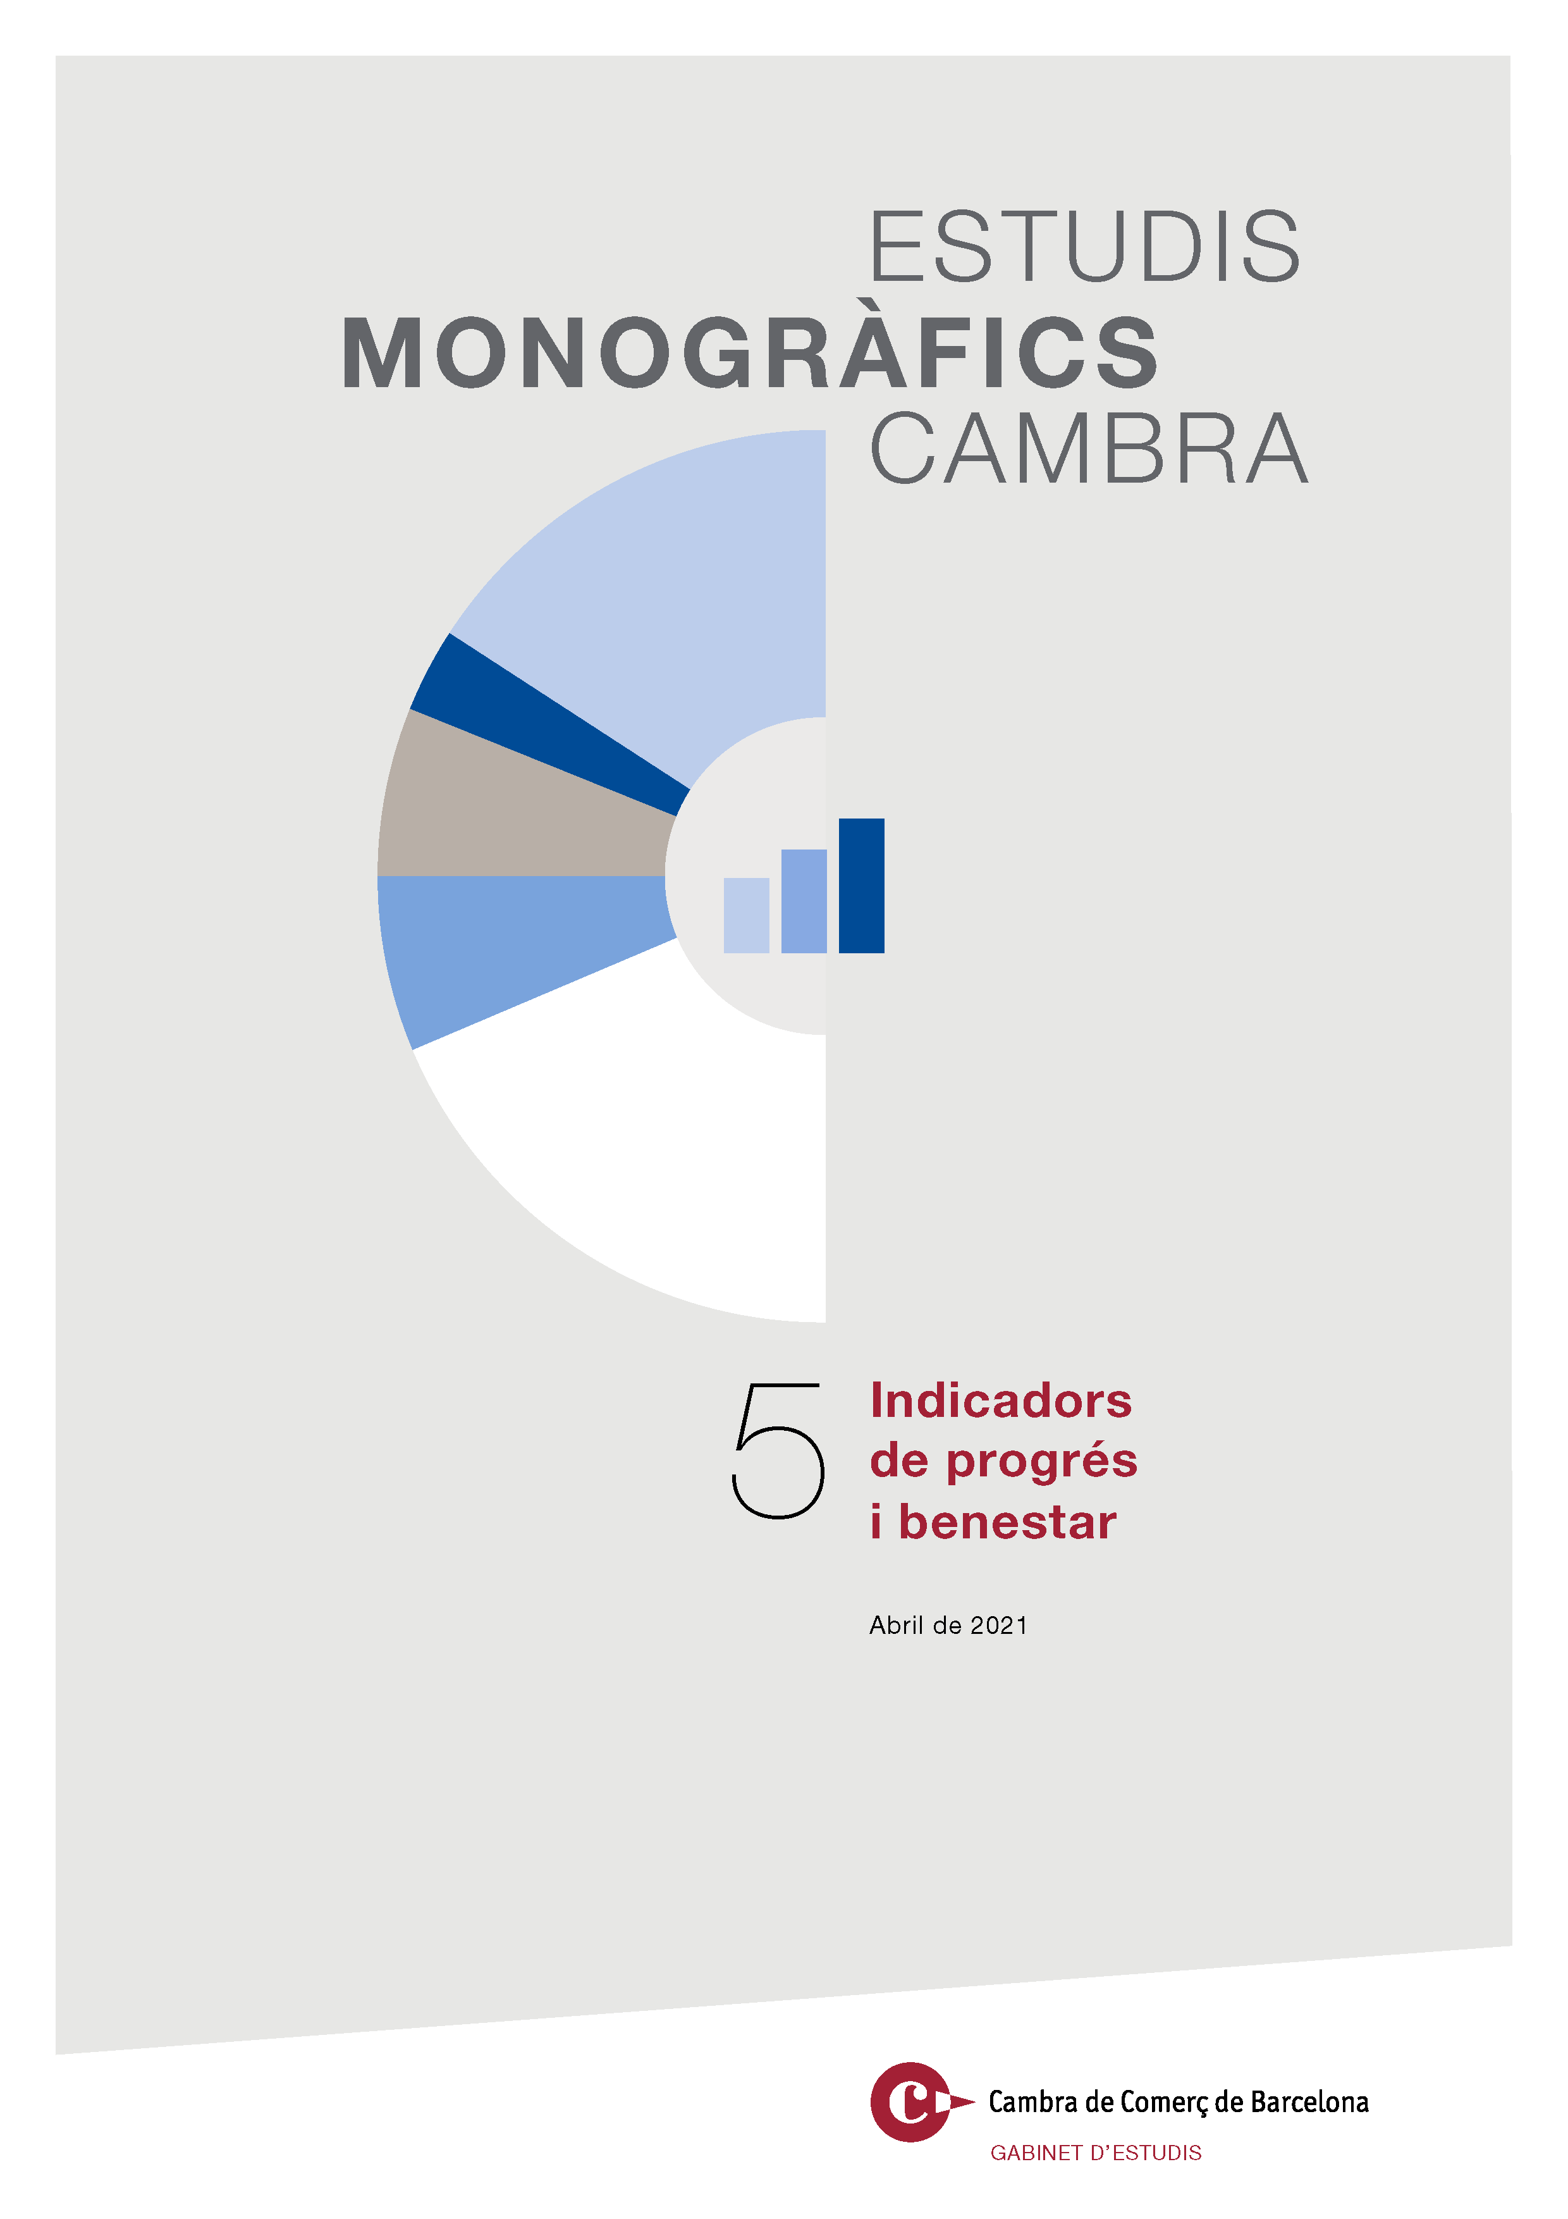

**CONVERGÈNCIA AMB ELS “FRUGALS”**

**I DÈFICIT FISCAL**

**Joan R. Rovira**

Gabinet d’Estudis Econòmics i d’Infraestructures

Cambra de Comerç de Barcelona

Octubre de 2020

**INDICADORS DE PROGRÉS I BENESTAR**

Setembre 2021

©Cambra Oficial de Comerç, Indústria, Serveis i Navegació de Barcelona

*Elaboració de continguts:*

Gabinet d’Estudis Economics i Infraestructures de la Cambra de Comerç de Barcelona

*Consell Assessor:*

Germà Bel

Joan B. Casas

Ada Ferrer

Jordi Galí

Teresa Garcia-Milà

Guillem López-Casasnovas

Andreu Mas-Colell

Raül Ramos

Elisabet Viladecans-Marsal

Xavier Vives

**Índex**

EL PROGRÉS I EL BENESTAR MÉS ENLLÀ DEL PIB 4

1. PROGRÉS 7

1.1. Progrés econòmic: PIB 7

1.2. Progrés social: educació 8

1.3. Progrés tecnològic: innovació i qualitat de l’ocupació 10

2. BENESTAR 13

2.1. Benestar físic: esperança de vida amb qualitat 13

2.2. Benestar social: serveis públics bàsics 15

2.3. Benestar econòmic: consum privat 16

3. SOSTENIBILITAT 18

3.1. Sostenibilitat ambiental: energia i contaminació 18

3.2. Sostenibilitat social (I): desigualtat i pobresa 20

3.3. Sostenibilitat social (II): equitat generacional i de gènere 23

4. QUALITAT DEL CREIXEMENT 26

4.1. Equitat en la distribució: remuneració del treball 26

4.2. Eficiència en la producció: productivitat 27

4.3. Equitat + Eficiència = Resiliència 29

# EL PROGRÉS I EL BENESTAR MÉS ENLLÀ DEL PIB

La qualitat de vida d’un país és un fenomen multidimensional. Es pot analitzar i valorar des de múltiples perspectives complementàries: social, econòmica, política, institucional, cultural o ambiental. El Producte Interior Brut (PIB) és un variable fonamental, però insuficient per captar categories més àmplies que incideixen sobre el benestar efectiu de la població o la qualitat i sostenibilitat del creixement. El sistema d’**Indicadors de Progrés i Benestar** que ha elaborat el Gabinet d’Estudis de la Cambra de Barcelona pretén eixamplar el camp de visió, identificant i analitzant altres variables representatives d’aquestes múltiples perspectives que conjuntament conformen la realitat multidimensional d’un país que evoluciona i es transforma en temps històric (és a dir: amb arrels en el passat que condicionen el seu present i al mateix temps permeten triar entre diferents escenaris possibles de futur).

L’anàlisi s’estructura en quatre blocs centrals, sota quatre grans conceptes: **progrés**, **benestar**, **sostenibilitat** i **qualitat del creixement**. En futures edicions d’aquest sistema d’indicadors s’inclourà també un cinquè bloc de caràcter transversal sota el concepte de **governança**, per intentar captar la qualitat del marc institucional que emmarca els altres quatre. Cada indicador s’analitza en un doble pla: **comparatiu amb el principals països de la Unió Europea (UE-5)** [1], utilitzant dades amb periodicitat anual, i **valoratiu de l’evolució històrica de la variable a Catalunya**, sempre que és possible amb periodicitat trimestral.

**PROGRÉS**

El concepte de **progrés** mira cap al futur i comporta la idea d’una millora consistent al llarg del temps. Es consideren tres indicadors de progrés: econòmic, social i tecnològic.

El **progrés econòmic** està representat pel **PIB per càpita**. És a dir, per la quantitat d’euros generats per habitant, en comparació amb altres països i al llarg del temps. Es tracta de l’indicador més utilitzat per comparar el grau de desenvolupament entre països i per valorar el progrés econòmic d’un país al llarg de la seva història. Per tant, aquest indicador encapçala la sèrie, però no és l’únic ni necessàriament el més important des l’òptica adoptada en aquest estudi. De fet, per poder valorar adequadament tant el que expressa com el que omet cal posar-lo en relació amb altres indicadors.

El progrés econòmic és inseparable del **progrés social**, però no són el mateix. De fet, el progrés social co-determina la intensitat i la qualitat del progrés econòmic i, al seu torn, és resultat del nivell de formació i educació dels habitants d’un país. En aquesta anàlisi aquest factor estarà representat per dos indicadors clau: un referit als inputs abocats per augmentar el nivell d’educació –la **despesa pública per estudiant**– i un segon representatiu dels resultats en termes de formació: el **percentatge de persones actives en la força de treball amb un determinat nivell de qualificació**.

Un segon factor que, juntament amb el progrés social, determina el progrés econòmic és el **progrés tecnològic**, representat per dos indicadors. Un primer representatiu dels inputs destinats a assolir aquest progrés –la **despesa en R+D, pública i privada**– i un segon indicatiu de la intensitat tecnològica i de coneixement de l’estructura productiva, representat pel **percentatge de persones ocupades en sectors industrials d’alt i mitjà contingut tecnològic i en serveis intensius en coneixement**.

**BENESTAR**

El concepte de **benestar** té a veure amb la traducció del progrés en qualitat de vida, ara i aquí. El PIB –o el progrés econòmic, social i tecnològic, més en general– no són sempre indicadors fidels i fiables del benestar efectiu de la població. En última instància, el progrés té sentit en la mesura que contribueix a generar benestar, present i futur, però no hi ha una relació lineal entre progrés i benestar. El benestar el proporciona, entre altres factors, la capacitat d’accés de la població en general a béns i serveis, tant públics com privats, que cobreixen necessitats i aporten utilitat a les persones. Si el PIB creix, però la capacitat de la majoria de la població per accedir a béns i serveis social o individualment útils s’estanca o decau, llavors el progrés no es transforma en benestar. De manera anàloga, si el PIB augmenta però l’esperança de vida amb qualitat de la població s’estanca o decau, tampoc hi ha traducció del progrés en benestar efectiu.

Es consideren tres aproximacions al benestar: físic, social i econòmic. El **benestar físic** està representat per l’esperança de vida amb qualitat, associat amb el grau d’atenció a les necessitats sanitàries del conjunt de la població. S’utilitzen tres indicadors: **l’esperança de vida al néixer**; la **despesa total (pública i privada) en salut** i, per últim, amb periodicitat trimestral, s’analitza **l’evolució de la mortalitat**.

Per mesurar el **benestar social** s’utilitza el conjunt de la **despesa en béns i serveis públics per habitant** efectuada pel conjunt de les administracions, excloent les transferències monetàries (pensions i subsidis), mentre que per quantificar el **benestar econòmic** es pren com a indicador el **consum de béns i serveis privats per habitant**.

**SOSTENIBILITAT**

Si el concepte de progrés mira al futur i el de benestar al present, el de **sostenibilitat** vincula el present amb el futur. Tant el progrés que apunta a un benestar futur com el benestar que es gaudeix en el present només tenen solidesa quan són sostenibles en el temps. Per ser sostenibles, progrés i benestar han d’evolucionar compassadament amb la preservació i cura del medi ambient i amb una distribució equitativa de la renda i la riquesa i de les oportunitats de treball i realització personal entre generacions i gèneres. Es consideren dos aspectes clau de la sostenibilitat: ambiental i social.

La **sostenibilitat ambiental** està representada per dos tipus d’indicadors: **els percentatges de producció d’energia elèctrica procedents de fonts contaminats** i **renovables** i les **emissions de CO2 per habitant**.

Per valorar la **sostenibilitat social** es fan servir, en primer lloc, dos conceptes estretament relacionats però diferents: la **desigualtat** i la **pobresa**. Per aproximar la **desigualtat** s’utilitzen dos indicadors: **l’índex de Gini** i el **coeficient S80/S20**. Mentre que per captar l’extensió de la **pobresa**, amb dades trimestrals, s’utilitza el **percentatge de llars amb tots el actius desocupats**.

Un segon aspecte de la sostenibilitat social és el representat pel concepte d’equitat. Per captar el grau d’**equitat** **generacional** s’utilitzen el **percentatge d’atur juvenil en la població activa** i la **bretxa salarial** dels joves amb el conjunt de la població. Mentre que per valorar el grau d’**equitat** **de gènere** es fa servir la **distribució de l’ocupació total entre homes i dones** i també la **bretxa salarial** entre homes i dones.

**QUALITAT DEL CREIXEMENT**

El PIB ens diu quant creix una economia en termes monetaris, però no com creix. Ens diu la **quantitat**, no la **qualitat**. La qualitat del creixement ve donada per l’equilibri entre **l’eficiència en la producció** i **l’equitat en la distribució**. Un patró de creixement equilibrat i sostenible a llarg termini requereix compassar l’increment sostingut del poder adquisitiu dels treballadors amb un augment proporcional de la capacitat per produir béns i serveis, i que aquest augment de l’eficiència sigui compatible amb la preservació del medi ambient. Complir aquest criteri dota de **resiliència** a la societat i a l’economia, o **capacitat d’adaptació** als canvis tecnològics, socials i polítics en un en un món obert i canviant.

En primer lloc, s’analitza la **distribució de la renda**, utilitzant com a indicador l’evolució del poder adquisitiu dels treballadors assalariats, expressat pels **salaris reals per hora treballada** (descomptant la inflació). Per captar la capacitat de **generació de riquesa** l’indicador utilitzat és la productivitat del treball o **PIB per hora treballada**. Finalment, per valorar l’equilibri entre salaris i productivitat en termes de **competitivitat** es parteix del concepte de **costos laborals unitaris**, que mesuren la proporcionalitat entre les dues variables anteriors, i que permet a una societat progressar en equilibri amb l’exterior.

**ESTRUCTURA**

**Progrés**

* Progrés econòmic: PIB
* Progrés social: educació
* Progrés tecnològic: innovació

**Benestar**

* Benestar físic: salut
* Benestar social: serveis públics
* Benestar econòmic: consum privat

**Sostenibilitat**

* Sostenibilitat ambiental: energia i contaminació
* Sostenibilitat social (I): desigualtat i pobresa
* Sostenibilitat social (II): equitat generacional i de gènere

**Qualitat del creixement**

* Equitat en la distribució: remuneració del treball
* Eficiència en la prodcció: productivitat
* Equitat + Eficiència = Resiliència

# 1. PROGRÉS

## 1.1. Progrés econòmic: PIB

L’any 2019 el PIB per càpita de Catalunya (CAT), mesurat a preus corrents i Paritat de Poder Adquisitiu (PPA), representava un 92,8% del nivell assolit per les principals economies europees (UE-5) –pràcticament el mateix percentatge observat l’any 2000: 93,6%. Per tant, **no s’observa progrés econòmic en termes relatius** –és a dir, en comparació amb els països de referència– al llarg dels últims 20 anys. (La forta caiguda del 2020 és excepcional dins d’un context de pandèmia i hauria de ser reversible a mitjà termini.)

Gràfic 1.1.a





Per altra banda, el PIB per càpita, tant a Catalunya com al conjunt de l’Estat (ESP), mostra una marcada oscil·lació cíclica: la distància amb el nucli europeu es redueix durant les fases expansives (màxim del 104,3% el 2006) i augmenta durant les etapes contractives (mínim del 88,1% el 2013). No obstant, la imatge de fons que es desprèn apunta a un **gap estructural** en la capacitat de generació de rendes per habitant entre Catalunya i els principals països europeus.

En termes absoluts, quan s’analitza l’evolució trimestral del PIB per càpita a Catalunya a preus constants (descomptant la inflació), el nivell assolit el segon trimestre de 2019 representava un augment acumulat del 15,1% en comparació amb el segon trimestre de 2000 (equivalent a un 0,8% de mitjana anual a una taxa constant al llarg del període). Per tant, **sí s’observa un progrés econòmic moderat en termes absoluts**, amb perspectiva històrica. (De nou, les xifres del 2020 i 2021 estàn condicionades per la situació de pandèmia i no són representatives de la tendència de fons.)

Gràfic 1.1.b



L’indicador trimestral també mostra fluctuacions cícliques considerables, però la tendència de llarg termini és clarament ascendent. La lectura d’aquests indicadors planteja tres qüestions:

* quins factors expliquen aquesta evolució?
* quines polítiques públiques cal aplicar per millorar les tendències observades?
* fins a quin punt el progrés econòmic, mesurat en termes de PIB per càpita, es tradueix en benestar efectiu per a la població i és sostenible en el temps?

Per respondre les dues primeres preguntes cal tenir en compte altres formes de progrés que, al seu torn, són determinants últims del progrés econòmic: el **progrés social** –fonamentat en l’educació i la formació– i el **progrés tecnològic** –derivat de la inversió en R+D+i i reflectit en la qualitat de l’ocupació.

## 1.2. Progrés social: educació

Des del punt de vista dels recursos abocats, la **despesa pública per estudiant a Catalunya**, mesurada a preus corrents i en PPA, representava, amb dades del 2018, a l’entorn d’un 60% dels nivells assolits als principals països europeus de referència. En el cas de Catalunya i del conjunt de l’economia espanyola la despesa pública en educació mostra una marcada evolució cíclica, amb màxims assolits abans de la crisi del 2009 i una forta reducció en anys successius, que es reverteix només parcialment amb la recuperació iniciada a finals de 2013. De fet, el nivell observat el 2018 se situava un 15% per sota dels nivells màxims assolits abans de la crisi. A més, pels anys pels quals es disposa de dades comparatives (entre 2012 i 2017), els principals països europeus de referència van augmentar la despesa pública en educació a un ritme superior a l’observat a Catalunya durant el mateix període.

Gràfic 1.2.a





Des del punt de vista dels resultats aconseguits, l’any 2020 un 32,0% de les **persones integrades en la força de treball (població activa) a Catalunya tenien un baix nivell de qualificació** (nivell d’estudis no superior a l’ESO), un valor superior al 19,2% dels països europeus de referència.

Gràfic 1.2.b



Per altra banda, cal destacar que la distància entre Catalunya i el països del nucli europeu s’ha reduït notablement en comparació amb l’any 2000 –en el que el percentatge d’actius amb baixa qualificació a Catalunya se situava en el 50,1%, en comparació amb el 29,8% als països de referència. En resum: sí s’ha produït un **moderat progrés en el pla de l’educació i la formació en termes relatius** –en comparació amb el nucli europeu– i també en termes absoluts –d’evolució de la variable al propi país al llarg del temps– **però la distància que separa Catalunya del cor d’Europa en aquest aspecte continua sent considerable**.

Com a conclusió:

* El progrés social en termes absoluts –reflectit en un **augment notable del nivell formatiu de la força de treball a Catalunya al llarg dels últims vint anys**– és consistent amb la millora absoluta observada en termes de progrés econòmic –PIB per càpita. Però en termes comparatius amb el nucli europeu el progrés social aconseguit és moderat i **la distància que separa Catalunya del centre d’Europa continua sent molt gran**.
* Cal tenir en compte que bona part del progrés observat pel que fa al grau de qualificació de la població activa reflecteix un procés de substitució de cohorts de més edats i menor formació per cohorts més joves i millor formades. Mentre **que la despesa pública en educació no només no ha recuperat els nivells anteriors a la crisi del 2009, sinó que durant els últims anys ha crescut menys que als països europeus de referència**.
* Per tant, el primer objectiu de la política pública a Catalunya hauria de ser: (i) **augmentar els recursos** dedicats a formació i educació, per tal de convergir gradualment amb els països de referència, i (ii) **millorar l’eficiència amb la que s’assignen** aquests recursos, des del punt de vista del seu impacte en el progrés econòmic i social, prestant especial atenció a la **formació professional** i a **l’educació infantil en l’etapa de 0 a 3 anys**.

## 1.3. Progrés tecnològic: innovació i qualitat de l’ocupació

L’any 2019 les empreses catalanes invertien un 0,9% del PIB en **Recerca i Desenvolupament (R+D)**, lluny del 1,6% dels països europeus de referència, i les administracions i universitats un 0,6% (0,8% al nucli europeu). A més, mentre que al nucli europeu el percentatge del PIB dedicat a R+D havia crescut durant la fase recessiva a Catalunya s’observa el fenomen contrari: **el percentatge del PIB dedicat a R+D es redueix**, la qual cosa indica que la despesa per aquest concepte va caure més que el PIB –en contrast amb les empreses, administracions i universitats europees, que van fer exactament el contrari.

Gràfics 1.3.a







En canvi, quan s’analitza el **percentatge de la població ocupada en sectors industrials d’alt contingut tecnològic (farmàcia, química, automoció) i en serveis intensius en coneixement (TIC, activitats de recerca)** Catalunya millora, arribant a convergir per aquest concepte amb el nucli europeu.

Gràfics 1.3.b



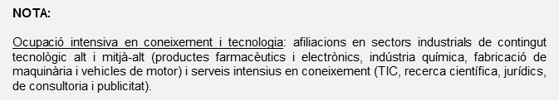

Com conciliar aquest dos indicadors? Hi ha hagut o no progrés tecnològic? Quina relació hi ha entre progrés tecnològic, progrés social i progrés econòmic? Per respondre aquestes preguntes cal tenir en compte que el grau d’innovació en sectors classificats com d’alt valor afegit pot diferir entre països. Per exemple, el sector de l’automoció s’inclou dins de les activitats industrials d’alt contingut tecnològic, però el grau d’intensitat tecnològica i d’innovació en aquest sector a Alemanya –on s’ubiquen les capçaleres dels grups– és diferent del que es dona a Catalunya.

En qualsevol cas, la millora de l’indicador de qualitat de l’ocupació segons el contingut tecnològic i de coneixement, és coherent amb la millora observada en els indicadors de progrés social i progrés econòmic en termes absoluts (quan es compara l’economia catalana amb sí mateixa al llarg del temps). Per tant, es pot concloure que **sí hi hagut una clara difusió del progrés tècnic en termes absoluts**, si es pren com a referència l’orientació progressiva del teixit empresarial català cap a activitats de més alt valor afegit. Per altra banda, **Catalunya no mostra una millora en la capacitat de generació de progrés tecnològic endogen i auto-sostingut en termes comparatius amb el nucli europeu** –en consonància amb la falta de progrés relatiu en els àmbits econòmic i social.

# 2. BENESTAR

## 2.1. Benestar físic: esperança de vida amb qualitat

L’**esperança de vida** a Catalunya fins el 2019 segueix una trajectòria ascendent que supera el valor europeu de referència i cau significativament el 2020 per l’impacte de la pandèmia.

Gràfics 2.1.a





Les dades anteriors contrasten amb el decalatge que separa Catalunya del nucli europeu en termes de despesa total (pública i privada) en salut per habitant –a l’entorn d’un 40%– que supera en molt el diferencial en termes de PIB per càpita –inferior al 10%. Tot i reconèixer que la despesa relativa en salut –en comparació amb altres partides de despesa– és creixent amb el nivell de renda d’una societat, semblaria justificat concloure que **la despesa en l’àmbit de la salut a Catalunya se situa per sota del qui li correspondria per renda**. Per tant, una orientació clara de política pública seria **incrementar els recursos públics** destinats al sistema de salut al llarg dels propers anys, juntament amb una **millora de l’eficiència** amb la que es gestionen aquests recursos **i de l’equitat** del sistema en el seu conjunt.

Gràfics 2.1.b





Les limitacions de recursos en el sistema de salut català –així com la formidable resiliència del sistema i l’elevat grau d’excel·lència i dedicació dels professionals sanitaris– s’han posat a prova durant la pandèmia. L’anàlisi de les **dades trimestrals de mortalitat** mostra fins a quin punt s’han disparat les defuncions, especialment durant el primer, segon i quart trimestre de 2020, com a conseqüència de la Covid-19. La tendència ascendent observada en les dades trimestrals de mortalitat és un reflex de l’envelliment progressiu de la població, tot i l’augment de l’esperança de vida.

Gràfic 2.1.c





## 2.2. Benestar social: serveis públics bàsics

Una forma de mesurar el benestar social és a partir del que es coneix com a “consum públic”, que inclou principalment la **despesa pública per càpita en serveis públics bàsics** (sanitat, educació i serveis socials) –però exclou les transferències i prestacions socials de naturalesa monetària, com les pensions de jubilació o els subsidis d’atur.

Gràfic 2.3.a





Aquest indicador mostra una intensa trajectòria de convergència de Catalunya amb el nucli europeu durant els anys expansius, partint de nivells molt inferiors (des d’un 57,6% el 2000 fins un 71,5% el 2019). Però aquest intens procés de convergència s’estronca amb la crisi econòmica, tot i mantenir durant els últims anys un nivell de despesa social (“consum públic”) clarament superior al registrat a principis de segle. Per tant, s’observa un estancament de l’intens progrés de **convergència en termes de benestar social amb els països del nucli europeu** al llarg de la darrera dècada.

En canvi, quan s’analitza l’evolució de la despesa en serveis públics bàsics (aproximada pel consum públic) per càpita a preus constants i amb dades trimestrals s’observa un notable avenç, que multiplica els nivells de despesa per 1,5 entre 2000 i 2009 i augmenta un 11,8% acumulat entre 2009 i 2020. Per tant, **el nivell de benestar social ha augmentat tendencialment en termes absoluts des de principis de segle i continua augmentant sistemàticament des del 2014**, coincidint amb el principi de recuperació de la crisi del 2009. De fet, s’ha produït una certa substitució del consum privat (que perd pes en el PIB) pel consum públic (que el guanya).

Gràfic 2.3.b





Al gràfic es mostra fins a quin punt l’esclat de la pandèmia ha implicat un fort augment de la despesa en sanitat i, per tant, una millora de l’indicador –que en aquest cas cal interpretar més com a resposta conjuntural a la crisi que com a millora estructural del benestar social.

Resulta evident observant les xifres anteriors que **els nivells comparatius de benestar social a Catalunya se situen molt per sota dels nivells propis dels països europeus de referència –i molt per sota del que es desprèn del diferencial en termes de PIB per càpita**. La qüestió crucial des de la perspectiva de les polítiques públiques és com augmentar el benestar social dels catalans sense perjudicar la capacitat de creixement sostenible de l’economia. Si, per exemple, s’augmenta la despesa social en detriment de la inversió productiva, pública o privada, es perjudica el potencial de creixement i l’augment resultant del benestar social a curt termini no serà sostenible a més llarg termini. Per altra banda, el benestar social inclou despeses que en sí mateixes són inversió –per exemple, en educació– i, per tant, són al seu torn determinants del progrés social i econòmic. En conclusió: cal adoptar un concepte ampli de despesa social que doni preferència a les despeses que es poden considerar també inversió de futur en termes de progrés social i tecnològic i que tingui en compte tant les consideracions d’equitat com les d’eficiència a l’hora d’assignar recursos públics.

Per últim, cal remarcar que **la reducció/eliminació del dèficit fiscal amb el sector públic central contribuiria a elevar l’horitzó de benestar social sense perdre capacitat de progrés econòmic**.

## 2.3. Benestar econòmic: consum privat

Per últim, el **benestar econòmic** es pot mesurar mitjançant l’accés a béns i serveis de **consum privat per habitant** en el conjunt de la població. En aquest sentit, **la comparació amb el nucli europeu mostra la manca de convergència de Catalunya amb els països de referència**, amb nivells de consum un 8% inferiors tant en 2000 com en 2019 –un percentatge superior al del diferencial en termes de PIB per càpita. Entre aquests dos anys, situats al principi i al final de la sèrie temporal analitzada, s’observa una gran volatilitat, amb períodes de convergència –i fins tot de superació– dels nivells europeus –durant el pic de la fase expansiva– i de divergència –durant els períodes recessius.

Gràfic 2.2.a





En canvi, quan s’analitza el consum per càpita de l’economia catalana amb dades trimestrals a preus constants s’observa un virtual estancament entre els anys 2000 i 2019. Per tant, **en termes absoluts el benestar econòmic dels catalans no ha progressat al llarg dels últims 20 anys**.

Gràfic 2.2.b



Una característica destacada d’aquestes dades és **el contrast entre un PIB per càpita a preus constants a l’alça i un consum privat per habitant estancat. És a dir: un progrés econòmic aparent que no es tradueix suficientment en benestar econòmic extensible al conjunt de la població**. Un factor que ajuda a explicar aquest comportament és el fet que la renda disponible bruta familiar (RDBF), que és un dels principals determinants del consum privat, ha crescut menys que el PIB durant el període de referència. Aquest menor creixement de la RDBF està associat, principalment, amb un menor creixement de les rendes salarials, com es veurà més endavant. També compta el fet que mentre el consum privat ha perdut pes en el PIB, el consum públic l’ha guanyat durant el mateix període (és a dir, s’ha donat un cert grau de substitució entre els dos tipus de consum).

Per altra banda, les fortes oscil·lacions observades en la trajectòria del consum per càpita, juntament amb una evolució també marcadament cíclica del PIB per càpita, posen de relleu un model econòmic desequilibrat i, per tant, poc resilient. És a dir, un model econòmic fràgil i poc adaptable als canvis en les condicions exteriors –o, en altres paraules, que sobre-reacciona als xocs, interns o externs. En el bloc dedicat a la ”qualitat del creixement” s’analitzarà amb major detall aquesta qüestió i s’avançaran orientacions de política econòmica dirigides a corregir aquest biaix de l’economia catalana –que és compartit amb el conjunt de l’economia espanyola, i que en última instància introdueix una cunya entre progrés aparent i benestar efectiu.

# 3. SOSTENIBILITAT

## 3.1. Sostenibilitat ambiental: energia i contaminació

Ni el progrés ni el benestar són sostenibles quan el subproducte del creixement és la degradació del medi ambient. **La primera condició de sostenibilitat per a qualsevol societat en aquest planeta és l’ambiental.** Una dimensió important de la sostenibilitat ambiental ve donada per la distribució de la producció d’energia elèctrica entre fonts contaminants amb CO2 i fonts renovables que no contaminen. L’elevada participació de l’energia nuclear en el mix de fonts energètiques amb producció en territori català fa que el nivell de producció elèctrica amb fonts contaminants sigui inferior a la registrada als països europeus de referència. Tot i això, i amb excepció de la davallada de la producció d’energia associada amb la pandèmia, la tendència des de l’any 2014 ha estat cap a l’augment de la producció amb fonts contaminants –si bé aquest augment s’ha de contextualitzar en un marc de recuperació econòmica que tendeix a elevar el consum d’energia. Per altra banda, quan s’analitza la producció elèctrica amb energies renovables, Catalunya se situa molt per sota dels nivells europeus (24% front un 33% el 2020) i del conjunt de l’Estat (un 37%). A més, la tendència a llarg termini és més aviat decreixent.

En conclusió, **els indicadors de sostenibilitat ambiental associats amb la producció elèctrica no mostren ni convergència en termes relatius amb el nucli europeu, ni millora absoluta en termes de la mateixa economia al llarg del temps**.

Gràfics 3.1.a







Un altra aspecte crucial per a la sostenibilitat ambiental és l’evolució de la contaminació derivada de l’emissió de gasos d’efecte hivernacle (CO2), causada per activitats de combustió (sector energètic, indústries manufactureres i construcció, transport i altres sectors), emissions de combustibles (sòlids, petroli i gas natural), processos industrials no energètics, agricultura i tractament i eliminació de residus. En aquest sentit, les dades mostren una situació relativament més positiva a Catalunya, amb valors significativament inferiors als europeus de referència i amb una tendència descendent fins al 2013 (el pes de l’energia nuclear des del punt de vista de les emissions també deu influir en aquest bon resultat comparatiu).

Gràfic 3.1.b





En un context econòmic que estarà marcat per la recepció d’una quantitat considerable de fons europeus que s’assignaran d’acord amb criteris de contribució a la digitalització i a la transició energètica i ecològica, Catalunya té una **oportunitat històrica per reorientar el país de manera decidida cap a un mix energètic en el qual les fonts renovables tinguin un pes creixent**.

## 3.2. Sostenibilitat social (I): desigualtat i pobresa

La segona dimensió de la sostenibilitat és la social. Una societat que exclou del progrés i del benestar a una part de la població és difícilment sostenible. La **sostenibilitat social** es mesura aquí a partir de dos conceptes molt relacionats però diferents: la desigualtat i la pobresa. Per mesurar la **desigualtat** s’inclouen dos indicadors. El primer és l’anomenat **S80/S20**, que representa el nombre de vegades que els ingressos desprès de transferències socials del 20% de la població amb rendes més altes supera el ingressos del 20% amb rendes més baixes. En els cas dels països europeus de referència s’observa una tendència sostinguda a l’augment de la desigualtat mesurada amb aquest indicador entre 2005 i 2019. A Catalunya la sèrie disponible va del 2008 al 2019 i mostra uns **nivells de desigualtat superiors als del nucli europeu**.

Gràfics 3.2.a





Tot i així, en el cas de Catalunya s’observen dues etapes clarament diferenciades. Entre 2008 i 2014 la desigualtat augmenta més ràpidament que als referents europeus, en línia amb l’augment de l’atur en un context de forta recessió econòmica. En canvi, a partir de 2015 el nivell de desigualtat disminueix ràpidament, a mesura que la taxa d’atur es redueix, tendint a convergir amb els nivells dels països europeus de referència, i torna a augmentar bruscament amb la pandèmia el 2020. En conclusió: **gran part de la desigualtat diferencial entre Catalunya i el nucli europeu es pot explicar per l’atur diferencial**.

L’indicador S80/S20 és molt intuïtiu, però és més un indicador del grau de polarització social entre els més rics i els més pobres que una mesura global de la desigualtat referida a tots els trams de renda. L’anomenat **índex de Gini** tracta de corregir aquest biaix, aplicant una regla matemàtica que busca captar les diferències de renda incloent tots els segments de la població (un valor de Gini creixent implica un major grau de desigualtat), però la sèrie disponible per a Catalunya d’aquest indicador és més curta (només del 2013 al 2019). Durant el període disponible **l’índex de Gini per a Catalunya mostra un descens de la desigualtat a partir de 2014, coincidint amb el període de recuperació econòmica i el descens de la taxa d’atur**, tendint a convergir amb els valors del nucli europeu. Com en el cas del S80/S20, el grau de desigualtat mesurat pel coeficient de Gini torna a augmentar el 2020, a causa de la crisi derivada de la pandèmia.





Una altra forma d’apropar-se al fenomen de la sostenibilitat social és mesurant la **pobresa**, entesa com el percentatge de la població amb ingressos insuficients per garantir una existència digna. Un indicador disponible amb dades trimestrals que permet mesurar indirectament l’extensió de la pobresa en un país és el **percentatge de llars amb tots els actius desocupats**.

A Catalunya, aquest indicador augmenta exponencialment amb la crisi del 2009, fins arribar a un màxim del 9,9% el 2013, i disminueix ràpidament amb l’inici de la recuperació. Destacar, per últim, que les dades trimestrals mostren un ràpid increment en el nombre de llars amb tots els actius desocupats des de l’inici de la pandèmia, que reverteix parcialment els guanys d’anys anteriors.

Gràfic 3.2.b





En clau de polítiques públiques **el factor més important que explica la desigualtat diferencial de Catalunya en comparació amb Europa cal trobar-lo en un mercat de treball i un model productiu caracteritzats per uns nivells d’atur molt més elevats** –de mitjana al llarg del cicle econòmic. Les successives reformes laborals que s’han succeït els últims anys a l’Estat no han solucionat aquest problema, al que se suma el fenomen dels “treballadors pobres”, amb ingressos insuficients per garantir unes condiciones materials de supervivència mínimament dignes.

Hi ha una causa última que permeti explicar conjuntament aquestes disfuncions? Hi ha alguna recomanació fonamental de política econòmica que permetria avançar en la seva correcció? Com es veurà a continuació, sostenibilitat, estabilitat i resiliència són conceptes vinculats i les recomanacions que es poden fer per augmentar l’estabilitat i la resiliència del sistema econòmic i social són vàlides per garantir la sostenibilitat del progrés i del benestar a llarg termini.

## 3.3. Sostenibilitat social (II): equitat generacional i de gènere

Un aspecte específic i crucial de la **sostenibilitat social** és el que fa referència a l’equitat entre grups d’edat i entre gèneres en el terreny laboral. Un primer indicador representatiu de l’equitat generacional és la **taxa d’atur juvenil** (percentatge d’aturats entre 16 i 24 anys sobre els total d’actius en aquest grup d’edat). Entre els anys 2001 i 2007 la taxa d’atur juvenil observada a Catalunya no diferia tendencialment dels nivells europeus, però amb la crisi del 2009 es dispara a l’alça, fins arribar al 50%, i disminueix molt gradualment amb la recuperació a partir del 2014 –sense arribar a convergir totalment amb els valors del nucli europeu. L’arribada de la pandèmia ha capgirat aquesta tendència descendent, per situar la taxa d’atur juvenil a Catalunya en el 34% el 2020.

Un altra variable indicativa del grau d’equitat intergeneracional és la **bretxa salarial dels joves**, que es formula com la diferència entre el salari brut anual de l’ocupació assalariada total i de l’ocupació assalariada menor de 25 anys, com a percentatge del salari brut anual de l’ocupació assalariada total (s’inclou tota l’ocupació assalariada amb deu o més empleats i s’exclouen les administracions públiques). El que s’observa és un augment tendencial de la bretxa salarial dels joves entre 2004 (principi de la sèrie temporal analitzada) i 2013, i un estancament a l’entorn del 50% a partir d’aquesta data.

En conclusió: **Catalunya té plantejat un greu problema d’aquitat generacional**. Les oportunitats laborals dels joves catalans són inferiors a les dels joves europeus i la remuneració del seu treball ha tendit a disminuir sistemàticament en termes relatius (comparativament amb el conjunt de la població) al llarg dels últims anys.

Gràfics 3.3.a









Pel que fa a l’**equitat de gènere** en el terreny laboral un primer indicador és la **taxa d’ocupació femenina**. En comparació amb Europa, Catalunya mostra un valors superiors i a la vegada més fluctuants en comparació amb el nucli europeu –posant de manifest l’impacte de les fluctuacions de l’atur en el cas català. També posa de manifest una **tendència històrica clarament ascendent** (del 41,8% el 2001 al 48,3% el 2020).

Gràfic 3.3.b









Tot i els progressos assolits les últimes dècades per equiparar la participació d’homes i dones al mercat de treball, encara no s’ha assolit la plena equiparació en termes d’ocupació. A més s’ha de considerar que encara es manté una **bretxa salarial significativa –encara que descendent– entre homes i dones**, i que el **nombre d’hores treballades per les dones és inferior** al dels homes per la major concentració femenina en l’ocupació a temps parcial. És responsabilitat de les polítiques públiques –i de la societat en el seu conjunt– **incidir amb més i millors instruments per assolir la plena equitat de gènere que ha de ser objectiu compartit de país**.

# 4. QUALITAT DEL CREIXEMENT

## 4.1. Equitat en la distribució: remuneració del treball

Un patró de creixement equilibrat i sostenible es caracteritza per l’equilibri dinàmic que ha d’existir en qualsevol economia entre la capacitat per generar riquesa i el grau d’equitat en la seva distribució, o entre l’evolució dels salaris reals i de la productivitat del treball. Començant amb la distribució funcional de la renda, els **salaris mitjans per hora treballada** a Catalunya, mesurats a preus corrents en PPA, van tendir a convergir amb la UE-5 entre el 2006 i el 2008, durant els últims anys de la fase expansiva, caracteritzada per una elevada creació d’ocupació. Amb la crisi de 2009 aquest procés de convergència es reverteix, passant d’un 83,3% el 2009 a un 73,2% el 2018. Mentre que al nucli europeu els salaris monetaris mostren un creixement sostingut i gairebé uniforme al llarg del temps, en el cas català s’observa un **fort alentiment entre 2008 i 2019**.

Gràfics 4.1.a





Si per comptes dels salaris monetaris es consideren els **salaris reals (ajustats per la inflació)**, indicatius de l’evolució del poder adquisitiu de la major part de la població, a Catalunya van créixer amb força entre els anys 2006 a 2009. Després de l’esclat de la bombolla immobiliària, **han caigut tendencialment** des d’un màxim de 16,7 euros de 2015 el 2010 a un mínim de 15,3 euros el 2019. Amb la pandèmia s’observa un augment brusc del salari horari en termes reals, que en realitat és conseqüència d’una caiguda del nombre d’hores treballades superior a la dels salaris –i per tant no representatiu de la tendència a llarg termini. Tot i així amb dades trimestrals es posa de manifest una certa recuperació dels salaris reals ja a partir del segon trimestre de 2019 –abans de la pandèmia.

Gràfic 4.1.b





Com interpretar aquesta evolució? Què explica aquest descens tendencial dels salaris reals desprès de la crisi? I l’augment tendencial del diferencial amb el nucli europeu? El menor creixement dels salaris reals durant el període de recuperació ajuda a explicar el menor creixement del consum privat durant el mateix període. Però per respondre les qüestions anteriors cal considerar l’evolució dels salaris reals conjuntament amb la productivitat i l’impacte d’aquests dos factors sobre la qualitat i sostenibilitat del creixement econòmic.

## 4.2. Eficiència en la producció: productivitat

El **PIB per hora treballada** a Catalunya, mesurat en euros corrents i PPA, ha seguit una evolució comparativa amb el nucli europeu similar a l’observada amb els salaris reals: un **augment superior a la referència europea durant la fase expansiva i un major alentiment durant la recessiva**, que es perllonga durant l’etapa de recuperació iniciada a finals de 2013. Si es pren el conjunt del període, **el diferencial en termes de productivitat del treball entre Catalunya i el nucli europeu s’ha mantingut estable entre el principi i el final del període**: des del 78,8% registrat el 2000 al 79,9% el 2018.

És destacable el major diferencial amb el nucli europeu en termes de PIB per hora treballada (un 20%) que de PIB per càpita (menys d’un 10%), i la permanència d’un gap estructural al llarg del temps –amb fluctuacions cícliques acusades. Aquest major diferencial en favor del PIB per càpita és degut a un major nombre d’hores treballades per càpita, degut al major pes de la població activa en la població total –com a conseqüència d’un menor pes de la població major de 65 anys en el total, una major taxa d’ocupació femenina i un major nombre d’hores treballades per persona ocupada.

Gràfic 4.2.a





Quan s’analitzen les dades trimestrals s’observa un estancament del PIB per hora treballada, mesurat a preus constants, durant la fase expansiva del 2002 al 2008. En canvi, l’economia catalana experimenta un creixement molt ràpid de la productivitat del treball durant la fase més aguda de la crisi (2009 i 2010), reflectint l’efecte estadístic d’una destrucció molt intensa de llocs de treball i teixit empresarial, amb l’eliminació dels establiments menys productius. Durant la fase de crisi que va de 2011 a 2013 va continuar la destrucció de llocs de treball, a un ritme més moderat, que va tenir com a contrapartida un augment també més moderat de la productivitat. Durant la fase de recuperació que s’inicia a finals de 2013 el creixement de la productivitat del treball s’estanca. La forta caiguda de la productivitat amb la pandèmia i l’abrupta recuperació fins a nivells fins i tot superiors als anteriors a 2020 durant els últims trimestres és, en gran part, un efecte estadístic associat amb la caiguda de l’activitat, molt concentrada en els sectors menys productius –i no és representativa de tendències de fons.

Per tant, semblaria que els **augments de la productivitat del treball a l’economia catalana estan molt vinculats amb episodis de “destrucció creativa”**, que impliquen reestructuracions sovint traumàtiques del teixit econòmic i empresarial. Per altra banda, aquesta feble trajectòria de la productivitat durant els últims anys és totalment **consistent amb l’absència d’un progrés tecnològic endogen i sostingut**, tal com es posa de manifest a l’apartat 1.3. I és en aquest context de feble creixement de la productivitat en el que cal valorar la pobre evolució dels salaris reals en el conjunt de l’economia catalana al llarg dels últims anys.

Gràfic 4.2.b





## 4.3. Equitat + Eficiència = Resiliència

Quan els salaris reals creixen sistemàticament per sobre de la productivitat les rendes del treball guanyen pes en la renda nacional, els marges de benefici de les empreses es redueixen i, com a conseqüència, disminueix l’incentiu a invertir –sent la inversió la clau per crear llocs de treball i elevar la productivitat a llarg termini. En sentit contrari, quan la productivitat del treball augmenta sistemàticament per sobre dels salaris reals els marges de benefici augmenten en detriment de la participació de les rendes del treball en la renda nacional. En el primer cas l’economia perd competitivitat, disminueix la inversió i es redueix la capacitat de creixement; en el segon cas creix la desigualtat entre els perceptors de rendes del treball i del capital i, quan les exportacions no arriben a compensar l’impacte de la pèrdua de pes dels salaris en la demanda domèstica, també pot suposar un fre al dinamisme econòmic. L’únic **patró de creixement amb progrés i benestar econòmic i social sostenible requereix un creixement compassat dels salaris reals (ajustats a la inflació) i de la productivitat del treball,** de mitjana al llarg del cicle econòmic.

A més, en una economia oberta a l’exterior els **costos laborals unitaris** (és a dir, el cost del treball per unitat produïda) han d’evolucionar compassadament amb els costos unitaris en els principals països que són a la vegada socis i competidors. En el cas de Catalunya, els països de la zona de l’euro. Entre els anys 2000 i 2008 els costos laborals unitaris de l’economia catalana van créixer a un ritme molt superior als dels nucli europeu, suposant una **pèrdua sistemàtica de competitivitat**. Amb la crisi es va produir la correcció, amb els salaris creixent per sota de la productivitat durant un llarg període. De fet, tal com es posa de manifest al gràfic, el nivell dels costos laborals unitaris a l’economia catalana ha tornat a convergir amb la tendència registrada als països de referència europeus a partir del 2019.

Gràfic 4.3.a





Quan se superposa l’evolució de la **productivitat del treball** amb la dels **salaris reals** a Catalunya entre 2003 i 2020 (amb dades trimestrals), s’observen tres períodes clarament diferenciats. El primer va del 2003 al 2007 i mostra una evolució compassada de les dues variables. Durant el segon, entre 2008 i 2010, els salaris reals continuen creixent tot i la forta caiguda de la productivitat observada entre 2007 i 2009. Aquesta caiguda de la productivitat reflecteix el descens de la facturació de les empreses en un context de crisi econòmica i financera, que finalment s’acaba traslladant a l’ocupació i, a mesura que les taxes d’atur augmentaven, als salaris reals, que comencen una trajectòria descendent que arriba a un mínim el 2019 –havent retrocedit fins a nivells de principis de segle: el tercer període.

Gràfic 4.3.b



Tot i que modest, l’augment sostingut de la productivitat, juntament amb el descens també sostingut dels salaris reals, implica que la **participació de les rendes del treball en la renda nacional catalana hagi anant perdent pes de manera consistent fins a l’any 2017**. Al final de la sèrie s’observa una certa reversió de la tendència, magnificada per l’impacte de la pandèmia, que ha tendit a reduir les rendes empresarials amb més intensitat que les rendes del treball.

Gràfic 4.3.c



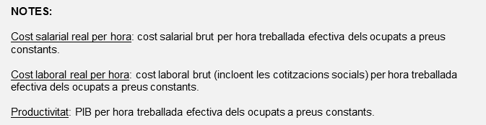

L’element més destacat a tenir en compte d’aquesta descripció dels fets és la feble capacitat d’adaptació de l’economia davant els canvis en l’entorn. **Aquesta adaptació s’acaba produint de la forma més traumàtica, per la via de la destrucció massiva d’ocupació, seguida d’un llarg període de contenció salarial.** I, com hem vist, la destrucció d’ocupació i el descens dels salaris augmenten la desigualtat –són socialment insostenibles– i posen en risc el benestar –amb menys persones cotitzant la capacitat per sostenir la despesa social es redueix. Altres països europeus mostren una capacitat d’adaptació –de resiliència– davant dels canvis en les condicions tecnològiques o de mercat molt superior, permetent un ajustament tant dels salaris com dels beneficis molt més compassat amb els canvis en l’entorn econòmic i tecnològic.

Diferents països adopten diferents solucions per adaptar-se als canvis. Un model és l’anglosaxó, basat en uns mercats molt flexibles, en els que preus i salaris s’adapten ràpidament als canvis, maximitzant el potencial de creixement en termes de PIB –eficiència– i sense interferir gaire en les conseqüències distributives per a les diverses capes de la població –equitat. Un altre model és el nòrdic i centre-europeu, basat en un elevat grau de consens polític i social, que permet combinar la flexibilitat dels mercats amb un sistema fiscal progressiu que compensa en major mesura l’impacte del lliure mercat sobre la distribució de les rendes**. A Catalunya** –en línia amb el conjunt de l’economia espanyola– **la flexibilitat opera amb mecanisme perversos** –com la sobre-utilització dels contractes temporals–, **el sistema fiscal no és ni eficient ni equitatiu** –incloent un dèficit fiscal excessiu de Catalunya amb el sector públic central– **i no sembla haver capacitat per arribar a consensos amplis i duradors sobre les línies bàsiques del model social i econòmic.** Potser un primer pas per millorar la situació és prendre consciència efectiva dels obstacles que frenen el potencial de progrés, benestar i sostenibilitat del país, i a partir d’aquí impulsar la construcció de consensos graduals i cada vegada més amplis sobre les principals prioritats d’actuació a curt, mitjà i llarg termini. Aquest treball té per objectiu contribuir a avançar en aquesta direcció.

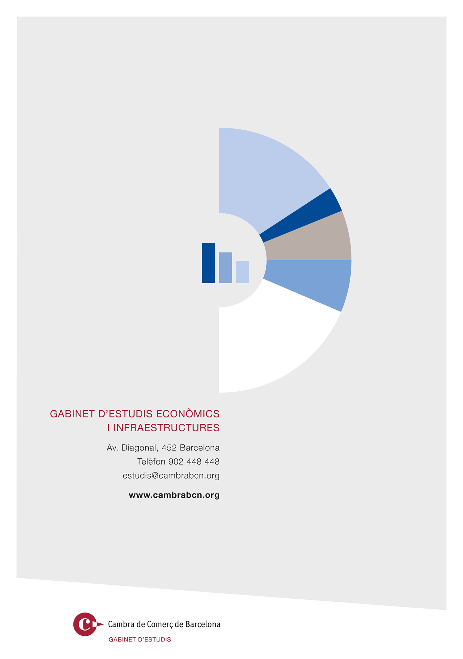

1. UE-5: Alemanya, França, Itàlia, Bélgica i Països Baixos.